做市商信息系统申报表

做市商信息系统发生重大变更时应向交易所主动报备本表，如有必要向交易所说明的情况请在第三部分中详尽描述。
一、基本信息
单位名称 | 弘业资本管理有限公司
单位地址 | 江苏省南京市建邺区江东中路399号金融城二期A4栋18层‌
技术负责人 |  | 手机
技术负责人 |  | 邮箱
技术联系1 |  | 手机
技术联系1 |  | 邮箱
技术联系1 |  | 手机
技术联系1 |  | 邮箱

二、信息系统情况
- 硬件情况
项目 | 内容
机房地址 | 上海市浦东新区秦桥路368号
服务器类型 | Ubuntu22.04
数量 | 2
- 做市商软件情况
项目 | 内容
软件名称 | 弘业资本做市交易系统
版本 | V1.0.1
开发者类型 | ☑ 自主开发  □ 第三方开发  □ 其他，_________________
软件架构  示意图 | 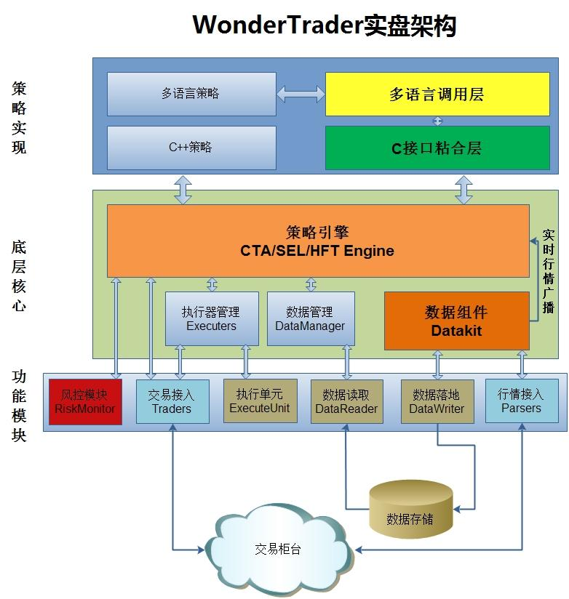
软件功能  介绍 | 接入上期所和郑商所获取Level-I行情数据，通过UFT策略引擎进行程序化交易，自动完成买、卖和撤单等交易任务。
- 接入会员情况
项目 | 内容
会员名称
会员席位号
柜台名称
柜台版本
至会员接入方式及带宽 | □ 专线，带宽为________  □ 局域网，带宽为________  □ 互联网，带宽为________  □ 其他_______带宽为________
备用接入  方式 | □ 有，方式为_________，带宽为_______  □ 无

三、其他需要说明的情况（可另附页）

有多种服务器类型分别列出。
软件功能介绍包括但不限于交易管理、风控、资金管理、持仓管理、数据统计等基本功能，可对必要的风险指标进行监控与预警。技术系统性能与容量方面满足交易所的业务要求。

